**Praktyczne zastosowanie plastrów chłodzących**

**Czym są plastry chłodzące? Jakie mają zastosowanie oraz jak w sposób prawidłowy ich używać?**

**Do czego służą plastry chłodzące?**

Bóle spowodowane różnego rodzaju stłuczeniami niestety nie należą do przyjemnych i mogą skutecznie utrudniać codzienne funkcjonowanie. Na szczęście w ich łagodzeniu pomagają **plastry chłodzące**. Jak dokładnie działają i jak należy je stosować?

**Kiedy używać plastrów chłodzących?**

Obrzęki spowodowane stłuczeniami, siniaki, a także dyskomfort wywołany bólami mięśniowymi, to główne wskazania do zastosowania *plastrów chłodzących*. Większość z nich zawiera w swoim składzie mentol oraz różnego rodzaju olejki eteryczne, które mają na celu schłodzenie danego miejsca i tym samym złagodzenie wymienionych wcześniej objawów.

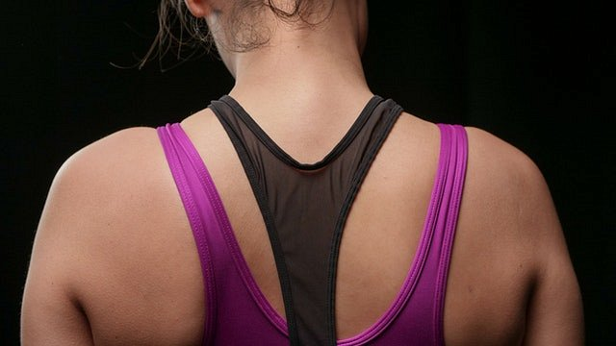

**Jak używać plastrów chłodzących?**

Plastry są bardzo wygodne, jeśli chodzi o używanie. Wystarczy usunąć z nich zabezpieczającą folię i następnie nakleić w odpowiednie miejsce, na oczyszczoną oraz suchą skórę. Warto przy tym pamiętać, że [plastry chłodzące](https://aptekamoderna.pl/pl/plastry-rozgrzewajace-i-chlodzace-202) wykazują największą skuteczność dopiero w kilka godzin po ich naklejeniu, choć dzięki zawartości mentolu, w wielu przypadkach ulga następuje w dość krótkim czasie od aplikacji. Trzeba dodatkowo mieć na uwadze, aby nie stosować ich na skaleczoną skórę z otwartymi ranami, bowiem składniki aktywne mogą spotęgować wrażenia bólowe i pogorszyć stan rany.

**Plastry chłodzące** to produkty do samodzielnego leczenia wspomagającego, przy czym jeśli dolegliwości będą się przedłużać, wówczas warto zdecydować się na dodatkową konsultację lekarką. Ich użycie zawsze powinny konsultować także kobiety w ciąży oraz osoby uczulone na niektóre składniki zawarte w tego typu produktach.